External Memory
21 November 2016
14:03

External Memory:

- Magnetik Disk
  - RAID
  - Removable (dapat dipindah-pindah lokasinya)
- Optical
  - CD-ROM
  - CD-R (Recordable)
  - CD-R/W
  - DVD (Digital Versatile Disc) 4.7GB Max
  - DVD Blu-Ray (25GB atau 50 GB (double side) )
- Magnetic Tape (pembacaan secara sekuensial, berurutan, untuk membaca data di bagian akhir perlu membaca data dari awal)

Teknik penyimpanan data dalam Magnetik Disk:

- Disk diformat menjadi beberapa TRACK (Lingkaran)
- Setiap TRACK dibagai menjadi beberapa SECTOR
- Setiap SECTOR mengandung sejumlah Block data tertentu tergantung standar format yang digunakan.
- Setiap BIT data disimpan sebagai MAGNETIK S->N (data '0') , N->S (data '1')
- Terdapat HEAD khusus untuk MENULIS (Ukuran lebih besar) dan HEAD Khusus untuk membaca (ukuran lebih kecil)
- Ukuran fisik sektor berbeda antara TRACK dalam dan TRACK luar, tetapi kapasitas datanya SAMA. Disk akan memutar dengan KECEPATAN KONSTAN dengan level kecepatan tertentu, contoh
Disk Rotation Speed = 7200 RPM (Rotation Per Minute) dengan kecepatan transfer data = 30 GBPS = (240Gbps?)

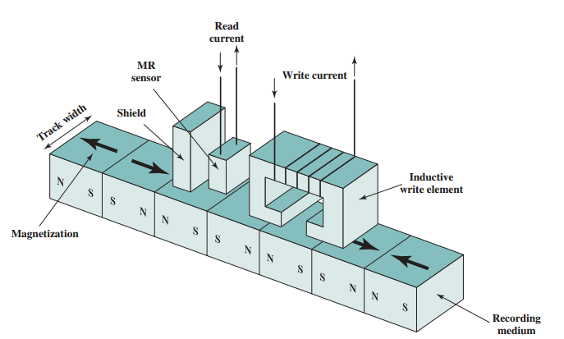

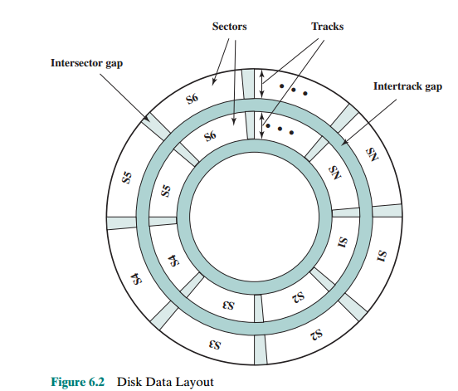

RAID:
- Awalnya singkatan dari "Rudundant Array of Inexepesive Disks", yang berari gabungan beberapa hardisk murah yang seruap tipenya.
- Saat ini RAID merupakan singkatan dari "Redundant Array of Independent Disks" (Gabungan dari beberapa disk sama tipe)
- Terdapat 6 Tingkatan RAID yang umum digunakan, mulai dari RAID 0, RAID 1, ….. RAID 6. Note: Nomor RAID tidak terkait dengan URUTAN (atau Hirarki), nomor RAID hanya menunjukkan fungsi yang berbeda.
- Harddisk yang disusun dengan RAID secara fisik terdiri atas beberapa disk tetapi secara logik akan dianggap sebagai SATU DISK oleh Sistem Operasi. Biasa digunakan pada komputer SERVER.

Note: Harddisk yang dapat diatur dengan RAID harus lebih dari SATU dan memiliki tipe yang sama.

RAID 0 :
- Tidak ada redundant, tidak ada backup
- Data ditulis di semua disk (data dari sebuah file dapat dituliskan pada dua disk yang berbeda)
- Semua harddisk digabung menjadi SATU, jika setiap disk memeiliki kapasitas 1 T, maka jika ada 4 HARDDISK, total kapasitas menjadi 4 T.
- Penulisan data menggunakan sistem Round Robin, untuk RAID 0 dengan 2 harddisk, data pertama ditulis di DISK-1, data kedua ditulis di DISK-2, data ketiga ditulis di DISK 1 dan seterusnya

- Keuntungan: Kapasitas besar, kecepatan pembacaan data lebih cepat karena dilakukan secara paralel.

- Kerugian: TIDAK PUNYA BACKUP, satu disk rusak semua data jadi rusak (efek dari round robin) , tidak ada peluang untuk recovery.

RAID 1:
- Mirror Disk, disk dibagi menjadi dua grup, setiap data akan ditulis dua kali, di grup satu dan grup 2.
- Keutungan: Mudah dilakukan recovery jika terjadi kerusakan data.
- Kerugian: Mahal, lambat

RAID 2:
- Dibuat seperti Mirror Disk tetapi menggunakan kode. Grup kedua tidak ditulis sama persis dengan grup pertama melainkan hanya kode untuk recovery saja yang di tulis (kode menggunakan HAMMING CODE). Sehingga grup kedua tidak harus memiliki kappasitas yang sama dengan grup pertama. Contoh grup pertama terdiri atas 4 Diks dan grup kedua (sebagai backup) terdiri atas 3 disk.
- Motivasi, agar memiliki backup dengan biaya lebih murah.

RADI 3:
- Serupa dengan RAID 2, berbeda dalam penggunaan KODE, RADI 3 menggunakan Parity
- Resiko: Kemungkian untuk merecovery data secara sempurna lebih kecil dibanding RAID 2. Tetapi jumlah DISK Lebih sedikit (lebih murah)

RAID-4:
- Motivasi sama, memiliki backup dengan biaya lebih murah
- Serupa RAID 3, tetapi partiy dibuat per blok.

RAID-5:
- Serpa dengan RAID 5, tetapi data PARITY (kode untuk recovery) dituliskan di semua DISK.

RAID-6:
- Serupa RAID 5 tetapai menggunakan DOUBEL data PARITY

Dalam penggunakan Praktis banyak digunakan kombinasi RAID 1 (mirror) dan RAID 0 (gabung), kadang di kenal sebagai RAID 10 (gabungan dari RAID 1 dan RAID 0)

Note: SERVER biasanya sudah memiliki software RAID Dalam CMOS setup. Untuk PC dekstop perlu instalasi software RAID.

Optical Disk:
- Awalnya digunakan untuk menyimpan AUDIO (music)
- Kapasitas 650 MB dpat digunakan untuk menyimpan musik selama 70 menit.
- Bahan untuk membuat disk menggunakan Polycarbonat dilapisi dengan bahan pemantul biasanya aluminium.
- Data disimpan sebagai lubang (lembah), data 0 dan 1 tergantung pada ada tidaknya lubang.
- Dibaca dengan menggunakan pantulan sinar LASER, lubang dan tidak lubang akan memilik waktu pantul yang berbeda.
- Saat dibaca / ditulis Disk diputar pada kecepatan linear (Makin cepat jkika jumlah data yang dibaca/ditulis makin banyak). HEAD (LASER) dalam keadaan Maju/mundur

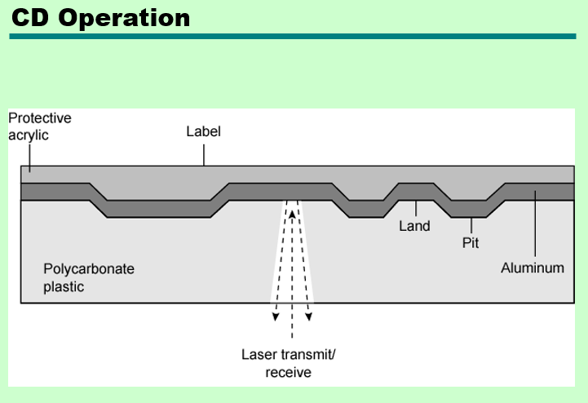

Keuntungan CD:
- Mudah diproduksi
- Removable dapat dipindah-pindah dengan mudah
- Robust, tahan goncangan

Kerugian CD:
- Mahal untuk kuantitas produksi kecil
- Kecepatan baca tulis rendah
- Bersifat READ ONLY.

Jenis CD Lain:
CD-R : CD-Recordable (dapat ditulis SEKALI saja)
CD-R/W: CD-Read/Write, dapat di hapus dan ditulis ulang (jumlah R/W terbatas)

DVD : Digital Versatile Disk, (kadang disebut sebagai Digital Video Disk: karena banyak digunakan untuk menyimpan video/movie)
Teknologi sama dengan CD dengan
kapasitas lebih tinggi, sebab resolusi lebih tinggi.
Resolusi tergantung pada LUASAN TITIK SINAR LASER yang digunakan untuk membaca data.
Kapasitas: maksimal 4.7 GB

DVD-Blu ray :
Kapasitas 25GB (single side)

Perbandingan LUASAN TITIK LASER CD, DVD, Blu-Ray

